Daniel Sennheiser将接任森海塞尔集团董事会主席
在共同担任联合首席执行官并成功领导公司12年后，Daniel Sennheiser将转任董事会职务；Andreas Sennheiser博士将继续担任首席执行官，负责领导公司的运营业务

德国韦德马克，2025年10月22日——在共同担任联合首席执行官十余年后，Daniel和Andreas Sennheiser博士将在森海塞尔集团内部担任不同职位。自2026年1月1日起，Daniel Sennheiser将出任董事会主席，而其兄弟Andreas Sennheiser将继续担任首席执行官，负责这家家族企业的运营业务。

在新职位上，Daniel Sennheiser将专注于森海塞尔集团的战略方向。“加入董事会后，我将更多地关注公司的长期发展以及不断巩固关键客户关系。我的兄弟Andreas担任首席执行官，我将继续和他以及现有的执行管理董事会紧密合作，”联合首席执行官Daniel Sennheiser表示。

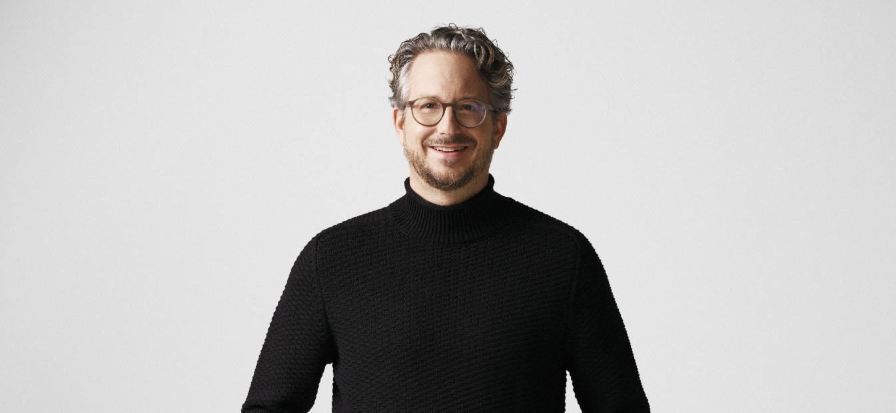
Daniel Sennheiser

Andreas Sennheiser将继续以首席执行官的身份领导公司，并与执行管理董事会共同管理公司的运营业务。“这一全新结构使我们能够将日常业务与战略前瞻相结合，这对森海塞尔集团未来的成功至关重要，”联合首席执行官Andreas Sennheiser补充道。

Daniel和Andreas Sennheiser将继续共同追求推动森海塞尔集团可持续且独立增长的目标，并致力于打造音频之未来。“我们之间的信任关系和互补的观点使我们能够以联合首席执行官的身份成功领导公司十余年，这也将成为我们未来合作的基础。”

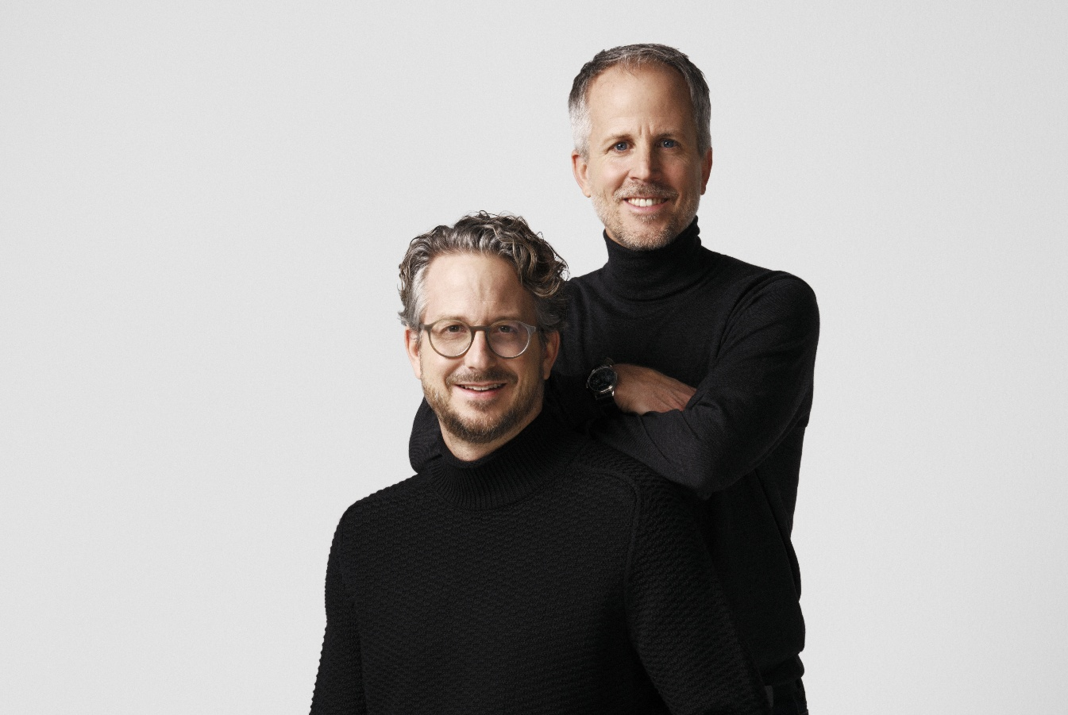
Daniel和Andreas Sennheiser

“森海塞尔作为一家家族企业，已成功历经三代发展，我期待迎接公司发展的新篇章。进步意味着积极塑造变革——对我担任的新角色和森海塞尔公司而言，都是如此。”Daniel Sennheiser解释道。

Daniel Sennheiser将接任董事会主席一职，接替已任该职位四年的Andreas Dornbracht。Dornbracht将继续担任董事会成员，与其他成员共同履职。“我们衷心感谢Andreas Dornbracht过去数年中尽职尽责且具有前瞻性的领导，”Daniel Sennheiser表示，“他的战略眼光和宝贵建议对我们所有人来说都是巨大财富。我很高兴他将继续留在董事会，我们能够继续受益于他的经验和专业知识。”除Andreas Dornbracht外，董事会成员还包括Iris Epple-Righi、Stephan Plenz以及荣誉成员Jörg Sennheiser博士暨教授。

关于森海塞尔集团
音频是我们的生命之源。我们满怀热情，致力于创造与众不同的音频解决方案。2025年，森海塞尔集团庆祝成立80周年。自1945年创立以来，我们始终以打造音频之未来为己任，不断为客户缔造非凡的声音体验。如今，森海塞尔集团已成为专业音频技术领域的领军制造商之一，旗下拥有森海塞尔（Sennheiser）、诺音曼（Neumann）、AMBEO和Merging品牌，针对客户需求提供全方位解决方案。作为独立的家族企业，森海塞尔现由家族第三代Andreas Sennheiser博士和Daniel Sennheiser作为联合首席执行官共同领导。www.sennheiser.com

大中华区新闻联络人
森海塞尔电子（北京）有限公司
顾彦多
+86-13810674317
ivy.gu@sennheiser.com

